МИНИСТЕРСТВО НАУКИ И ВЫСШЕГО ОБРАЗОВАНИЯ РОССИЙСКОЙ ФЕДЕРАЦИИ

ФЕДЕРАЛЬНОЕ государственное БЮДЖЕТНОЕ

образовательное учреждение

высшего образования

«НОВОСИБИРСКИЙ ГОСУДАРСТВЕННЫЙ ТЕХНИЧЕСКИЙ УНИВЕРСИТЕТ»

_________________________________________________________________

Кафедра защиты информации

**

**ЛАБОРАТОРНАЯ РАБОТА №5**

**по дисциплине: «Программирование»**

**на тему: «Standard template library»**

|  |  |
| --- | --- |
| Выполнил:  Студент гр. «АБ-420», «АВТФ»,  *Никифоров Максим Владимирович*  «_15_» апреля 2025г  ______________________  (подпись) | Проверил:  *Ассистент кафедры ЗИ*  *Исаев Глеб Андреевичн*  «___» ______ 2025г  ______________________  (подпись) |

Новосибирск 2025

СОДЕРЖАНИЕ

Оглавление

Ход выполнения 3

Задание 1. 3

Реализация на C++. 3

Реализация на Go. 7

Задание 2. 12

Реализация на C++. 12

Реализация на Go. 14

Задание 3. 16

Реализация на C++. 16

Задание 4. 20

Реализация на C++. 20

Вывод 23

# Ход выполнения

## Задание 1.

### Реализация на C++.

#include <iostream>  
#include <map>  
#include <string>  
#include <vector>  
#include <iomanip>  
  
using namespace std;  
  
struct Cell {  
 map<string, int> items;  
};  
  
struct Storage {  
 vector<string> zones;  
 vector<int> racks;  
 vector<int> vSects;  
 vector<int> hSects;  
 map<string,int> loadedZones;  
 int totalCapacity = zones.size()*racks.size()*vSects.size()*hSects.size()*10;  
 int freeCapacity = totalCapacity;  
 map<string, Cell> cells;  
};  
  
enum result {  
 SUCCESS,  
 NOCELL,  
 TOOMANY  
};  
  
result add(Storage& procStorage, const string& item, const int amount, const string& cell) {  
 if (procStorage.cells.find(cell) != procStorage.cells.end()) {  
 Cell& storageCell = procStorage.cells[cell];  
  
 int currQty = 0;  
 for (auto[itemName,qty] : storageCell.items) {  
 currQty+=qty;  
 }  
 if (amount + currQty <= 10) {  
 storageCell.items[item]+= amount;  
 procStorage.freeCapacity-=amount;  
 procStorage.loadedZones[cell.substr(0,1)]+=amount;  
 return SUCCESS;  
 } else {  
 return TOOMANY;  
 }  
 } else {  
 return NOCELL;  
 }  
}  
  
result remove(Storage& procStorage, const string& item, const int amount, const string& cell) {  
 if (procStorage.cells.find(cell) != procStorage.cells.end()) {  
 Cell& storageCell = procStorage.cells[cell];  
  
 int currQty = storageCell.items[item];  
 if (currQty - amount >= 0) {  
 storageCell.items[item]-= amount;  
 procStorage.freeCapacity+=amount;  
 procStorage.loadedZones[cell.substr(0,1)]-=amount;  
 return SUCCESS;  
 } else {  
 return TOOMANY;  
 }  
 } else {  
 return NOCELL;  
 }  
}  
  
void printInfo(Storage& procStorage) {  
 double totalLoad = float((procStorage.totalCapacity - procStorage.freeCapacity)*100) / float(procStorage.totalCapacity);  
 cout << "Весь склад загружен на " << setprecision(4) << totalLoad << "%\n";  
  
 int zoneAm = procStorage.loadedZones.size();  
 for (auto& [zone, load] : procStorage.loadedZones) {  
 double zoneLoad = double(load) / (procStorage.totalCapacity / zoneAm) * 100;  
 cout << "Зона " << zone << " загружена на " << setprecision(4) << zoneLoad << "%\n";  
 }  
  
 for (auto& [cell, items] : procStorage.cells) {  
 for (auto& [item, quantity] : items.items) {  
 if (quantity) {  
 cout << cell << " " << item << " " << quantity << "\n";  
 }  
 }  
 }  
  
 for (auto& zone : procStorage.zones) {  
 for (auto& rack : procStorage.racks) {  
 for (auto& vSect : procStorage.vSects) {  
 for (auto& hSect : procStorage.hSects) {  
 string address = zone + to_string(rack) + to_string(vSect) + to_string(hSect);  
 Cell cell = procStorage.cells[address];  
 if (cell.items.empty()) {  
 cout << address << " ";  
 }  
 }  
 }  
 cout << "\n";  
 }  
 }  
  
}  
  
vector<string> splitString(string s, string divider){  
 vector<string> res;  
 int pos = 0;  
 while (pos <= s.size()) {  
 pos = s.find(divider);  
 res.push_back(s.substr(0,pos));  
 s.erase(0,pos+divider.length());  
 }  
 return res;  
}  
  
int main () {  
 vector<string> zones = {"A", "B", "C"};  
 vector<int> racks = {1, 2, 3, 4, 5, 6, 7, 8, 9, 10, 11, 12, 13, 14, 15, 16, 17, 18, 19, 20};  
 vector<int> vSects = {1, 2, 3, 4, 5};  
 vector<int> hSects = {1, 2};  
 map<string,int> loadedZones {{"A", 0},{"B", 0},{"C", 0}};  
  
 Storage mainStorage = {  
 zones, racks, vSects, hSects, loadedZones  
 };  
  
 for (auto& zone : mainStorage.zones) {  
 for (auto& rack : mainStorage.racks) {  
 for (auto& vSect : mainStorage.vSects) {  
 for (auto& hSect : mainStorage.hSects) {  
 string address = zone + to_string(rack) + to_string(vSect) + to_string(hSect);  
 Cell cell;  
 mainStorage.cells[address] = cell;  
 }  
 }  
 }  
 }  
  
 string command;  
 while (getline(cin, command)) {  
 vector<string> splitted = splitString(command, " ");  
 string task = splitted[0];  
 if (task == "ADD") {  
 if (splitted.size() != 4) {  
 cout << "Invalid arguments amount. Try again\n";  
 } else {  
 result status = add(mainStorage, splitted[1], stoi(splitted[2]), splitted[3]);  
 if (status == SUCCESS) {  
 cout << "Элемент успешно добавлен в ячейку\n";  
 } else if (status == NOCELL) {  
 cout << "Ячейка не найдена\n";  
 } else if (status == TOOMANY) {  
 cout << "Недостаточно места в ячейке\n";  
 }  
 }  
 } else if (task == "REMOVE") {  
 if (splitted.size() != 4) {  
 cout << "Invalid arguments amount. Try again\n";  
 }  
  
 result status = remove(mainStorage, splitted[1], stoi(splitted[2]), splitted[3]);  
 if (status == SUCCESS) {  
 cout << "Товар успешно удален из ячейки\n";  
 } else if (status == NOCELL) {  
 cout << "Ячейка не найдена\n";  
 } else if (status == TOOMANY) {  
 cout << "Недостаточно товаров в ячейке\n";  
 }  
 } else if (task == "INFO") {  
 printInfo(mainStorage);  
 } else if (task == "EXIT") {  
 cout << "Executing exit" << endl;  
 break;  
 } else {  
 cout << "Unknown command. Try again\n";  
 }  
 }  
 return 0;  
}

Тестирование работы программы. Рисунок 1.

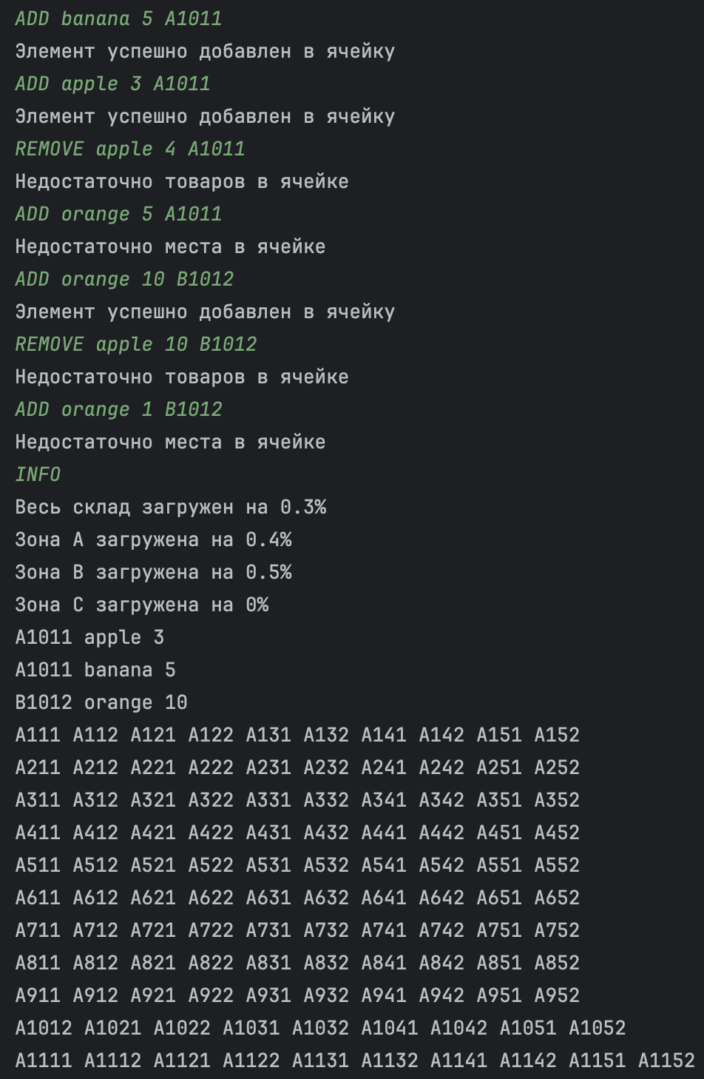

Рисунок 1 ­– Тест программы разными командами.

### Реализация на Go.

package main

import (

"bufio"

"fmt"

"os"

"strconv"

"strings"

)

type Cell struct {

items map[string]int

}

type Storage struct {

zones []string

racks []int

vSects []int

hSects []int

loadedZones map[string]int

totalCapacity int

freeCapacity int

cells map[string]Cell

}

type result int

const (

SUCCESS result = iota

NOCELL

TOOMANY

)

// добавляем товар в ячейку

func add(procStorage *Storage, item string, amount int, cell string) result {

storageCell, ok := procStorage.cells[cell]

if !ok {

return NOCELL

}

currQty := 0

for _, qty := range storageCell.items {

currQty += qty

}

if currQty+amount <= 10 {

storageCell.items[item] += amount

procStorage.cells[cell] = storageCell

procStorage.freeCapacity -= amount

zone := string(cell[0])

procStorage.loadedZones[zone] += amount

return SUCCESS

}

return TOOMANY

}

// убираем товар из ячейки

func remove(procStorage *Storage, item string, amount int, cell string) result {

storageCell, ok := procStorage.cells[cell]

if !ok {

return NOCELL

}

currQty := storageCell.items[item]

if currQty-amount >= 0 {

storageCell.items[item] -= amount

procStorage.cells[cell] = storageCell

procStorage.freeCapacity += amount

zone := string(cell[0])

procStorage.loadedZones[zone] -= amount

return SUCCESS

}

return TOOMANY

}

// выводим данные по складу

func printInfo(procStorage *Storage) {

totalLoad := float64((procStorage.totalCapacity-procStorage.freeCapacity)*100) / float64(procStorage.totalCapacity)

fmt.Printf("Весь склад загружен на %.2f%%\n", totalLoad)

zoneAm := len(procStorage.loadedZones)

for zone, load := range procStorage.loadedZones {

zoneLoad := float64(load) / (float64(procStorage.totalCapacity) / float64(zoneAm)) * 100

fmt.Printf("Зона %s загружена на %.2f%%\n", zone, zoneLoad)

}

for cell, c := range procStorage.cells {

for item, qty := range c.items {

if qty > 0 {

fmt.Println(cell, item, qty)

}

}

}

// пустые ячейки

for _, zone := range procStorage.zones {

for _, rack := range procStorage.racks {

for _, v := range procStorage.vSects {

for _, h := range procStorage.hSects {

address := fmt.Sprintf("%s%d%d%d", zone, rack, v, h)

if len(procStorage.cells[address].items) == 0 {

fmt.Print(address + " ")

}

}

}

fmt.Println()

}

}

}

// разбиваем строку на части

func splitString(s string, divider string) []string {

return strings.Split(s, divider)

}

func main() {

zones := []string{"A", "B", "C"}

racks := []int{1, 2, 3, 4, 5, 6, 7, 8, 9, 10, 11, 12, 13, 14, 15, 16, 17, 18, 19, 20}

vSects := []int{1, 2, 3, 4, 5}

hSects := []int{1, 2}

loadedZones := map[string]int{"A": 0, "B": 0, "C": 0}

mainStorage := Storage{

zones: zones,

racks: racks,

vSects: vSects,

hSects: hSects,

loadedZones: loadedZones,

cells: make(map[string]Cell),

}

mainStorage.totalCapacity = len(zones) * len(racks) * len(vSects) * len(hSects) * 10

mainStorage.freeCapacity = mainStorage.totalCapacity

// генерим адреса ячеек

for _, zone := range zones {

for _, rack := range racks {

for _, v := range vSects {

for _, h := range hSects {

address := fmt.Sprintf("%s%d%d%d", zone, rack, v, h)

mainStorage.cells[address] = Cell{items: make(map[string]int)}

}

}

}

}

scanner := bufio.NewScanner(os.Stdin)

for scanner.Scan() {

command := scanner.Text()

splitted := splitString(command, " ")

if len(splitted) == 0 {

continue

}

task := splitted[0]

switch task {

case "ADD":

if len(splitted) != 4 {

fmt.Println("Invalid arguments amount. Try again")

continue

}

amount, _ := strconv.Atoi(splitted[2])

status := add(&mainStorage, splitted[1], amount, splitted[3])

if status == SUCCESS {

fmt.Println("Элемент успешно добавлен в ячейку")

} else if status == NOCELL {

fmt.Println("Ячейка не найдена")

} else if status == TOOMANY {

fmt.Println("Недостаточно места в ячейке")

}

case "REMOVE":

if len(splitted) != 4 {

fmt.Println("Invalid arguments amount. Try again")

continue

}

amount, _ := strconv.Atoi(splitted[2])

status := remove(&mainStorage, splitted[1], amount, splitted[3])

if status == SUCCESS {

fmt.Println("Товар успешно удален из ячейки")

} else if status == NOCELL {

fmt.Println("Ячейка не найдена")

} else if status == TOOMANY {

fmt.Println("Недостаточно товаров в ячейке")

}

case "INFO":

printInfo(&mainStorage)

case "EXIT":

fmt.Println("Executing exit")

return

default:

fmt.Println("Unknown command. Try again")

}

}

}

Тестирование работы программы. Рисунок 2.

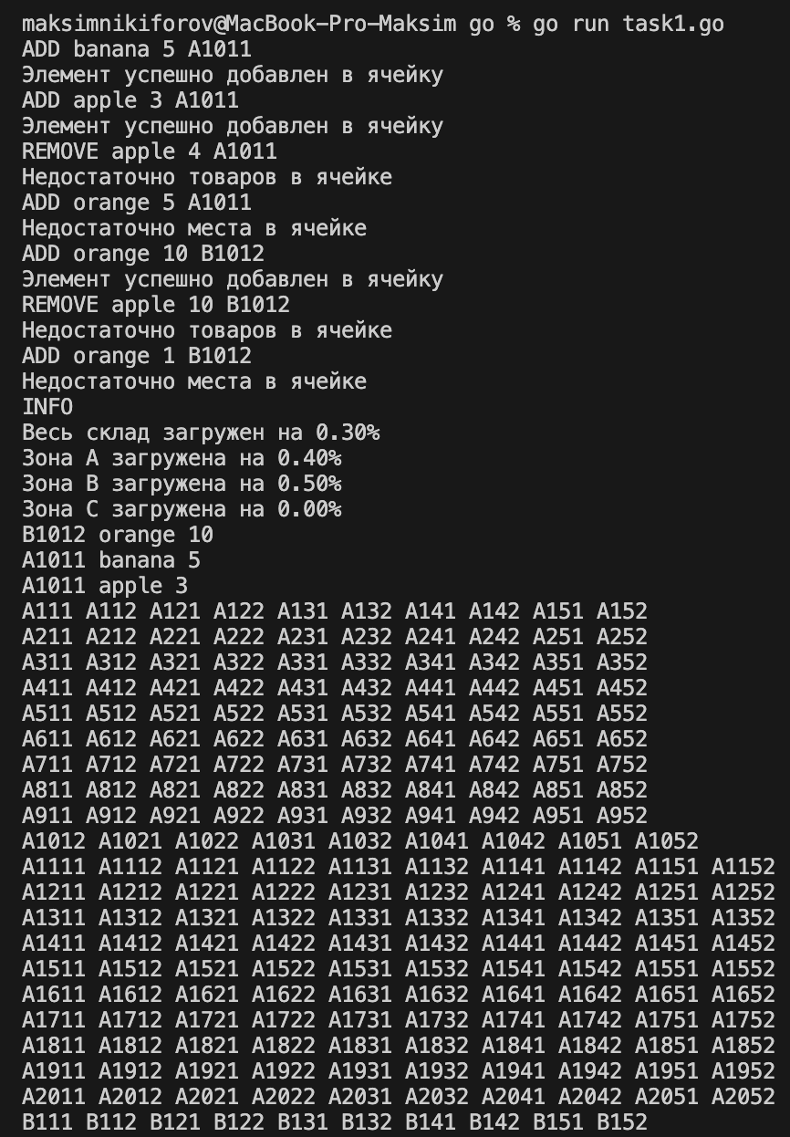

Рисунок 2 ­– Тест программы разными командами.

## Задание 2.

### Реализация на C++.

#include <iostream>  
#include <map>  
#include <vector>  
using namespace std;  
  
struct ticketS {  
 string id;  
 int duration;  
};  
string pushTicket(vector<ticketS>& tickets, const int time) {  
 int ticketN;  
 if (!tickets.empty()) {  
 ticketN = stoi(tickets.back().id.substr(1, string::*npos*));  
 } else {  
 ticketN = 0;  
 }  
 string ticketId = "T" + to_string(ticketN+1);  
 ticketS newTicket = {ticketId, time};  
 tickets.push_back(newTicket);  
 return newTicket.id;  
}  
  
vector<string> splitString(const string& s) {  
 vector<string> res;  
 size_t pos = s.find(' ');  
 if (pos != string::*npos*) {  
 res.push_back(s.substr(0, pos));  
 res.push_back(s.substr(pos + 1));  
 } else {  
 res.push_back(s); // если пробела нет, вернём строку как один элемент  
 }  
 return res;  
}  
  
int main() {  
 int threadsAmount;  
 cout << ">>> Введите количество окон:\n<<< ";  
 cin >> threadsAmount;  
  
 cin.clear();  
 cin.ignore(numeric_limits<streamsize>::*max*(), '\n');  
  
 vector<ticketS> tickets;  
  
 string command;  
 while(cout << "<<< ", getline(cin,command)) {  
 vector<string> splitted = splitString(command);  
 string task = splitted[0];  
  
 if (task == "ENQUEUE") {  
 string ticketId = pushTicket(tickets, stoi(splitted[1]));  
 cout << ">>> " << ticketId << "\n";  
 } else if (task == "DISTRIBUTE") {  
 vector<pair<vector<ticketS>, int>> queue(threadsAmount);  
  
 vector<ticketS> sortedTickets = tickets;  
 sort(sortedTickets.begin(), sortedTickets.end(), [](const ticketS& a, const ticketS& b) {  
 return a.duration > b.duration;  
 });  
  
 for (const auto& ticket : sortedTickets) {  
 auto minIt = queue.begin();  
  
 for (auto it = queue.begin(); it != queue.end(); ++it) {  
 if (it->second < minIt->second) {  
 minIt = it;  
 }  
 }  
  
 minIt->first.push_back(ticket);  
 minIt->second += ticket.duration;  
 }  
 int windN = 0;  
 for (auto& window : queue) {  
 cout << ">>> Окно " << windN << " (" << window.second << " минут): ";  
 windN+=1;  
 for (auto& ticket : window.first) {  
 cout << ticket.id << " ";  
 }  
 cout << "\n";  
 }  
 } else if (task == "EXIT") {  
 cout << ">>> Executing exit" << endl;  
 break;  
 } else {  
 cout << ">>> Unknown command. Try again\n";  
 }  
 }  
 return 0;  
}

Тестирование работы программы. Рисунок 3.

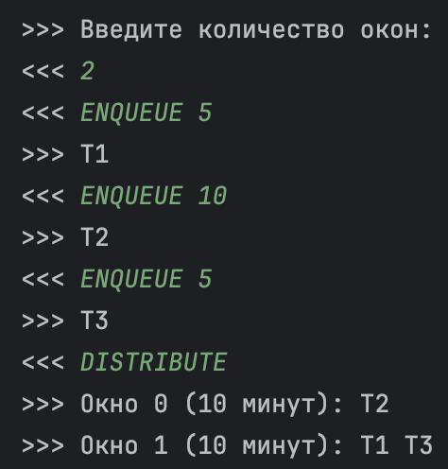

Рисунок 3 – Тест программы по примеру из задания

### Реализация на Go.

package main

import (

"bufio"

"fmt"

"os"

"sort"

"strconv"

"strings"

)

type ticketS struct {

id string

duration int

}

// создаём тикет, добавляем в слайс, возвращаем id

func pushTicket(tickets *[]ticketS, time int) string {

ticketN := 0

if len(*tickets) > 0 {

last := (*tickets)[len(*tickets)-1]

numPart := last.id[1:]

ticketN, _ = strconv.Atoi(numPart)

}

ticketId := "T" + strconv.Itoa(ticketN+1)

*tickets = append(*tickets, ticketS{ticketId, time})

return ticketId

}

// сплит по пробелу

func splitString(s string) []string {

return strings.SplitN(s, " ", 2)

}

func main() {

scanner := bufio.NewScanner(os.Stdin)

fmt.Print(">>> Введите количество окон:\n<<< ")

scanner.Scan()

threadsAmount, _ := strconv.Atoi(scanner.Text())

var tickets []ticketS

for {

fmt.Print("<<< ")

scanner.Scan()

command := scanner.Text()

splitted := splitString(command)

task := splitted[0]

if task == "ENQUEUE" {

if len(splitted) != 2 {

fmt.Println(">>> Неверный формат. Используйте: ENQUEUE <время>")

continue

}

time, _ := strconv.Atoi(splitted[1])

ticketId := pushTicket(&tickets, time)

fmt.Println(">>>", ticketId)

} else if task == "DISTRIBUTE" {

// создаём очередь из пар: [тикеты, сумма времени]

queue := make([][]ticketS, threadsAmount)

totals := make([]int, threadsAmount)

sortedTickets := make([]ticketS, len(tickets))

copy(sortedTickets, tickets)

// сортировка по убыванию времени

sort.Slice(sortedTickets, func(i, j int) bool {

return sortedTickets[i].duration > sortedTickets[j].duration

})

// раскидываем тикеты по окнам с минимальной загруженностью

for _, ticket := range sortedTickets {

minIdx := 0

for i := 1; i < threadsAmount; i++ {

if totals[i] < totals[minIdx] {

minIdx = i

}

}

queue[minIdx] = append(queue[minIdx], ticket)

totals[minIdx] += ticket.duration

}

for i, window := range queue {

fmt.Printf(">>> Окно %d (%d минут): ", i, totals[i])

for _, ticket := range window {

fmt.Print(ticket.id, " ")

}

fmt.Println()

}

} else if task == "EXIT" {

fmt.Println(">>> Executing exit")

break

} else {

fmt.Println(">>> Unknown command. Try again")

}

}

}

Тестирование работы программы. Рисунок 4.

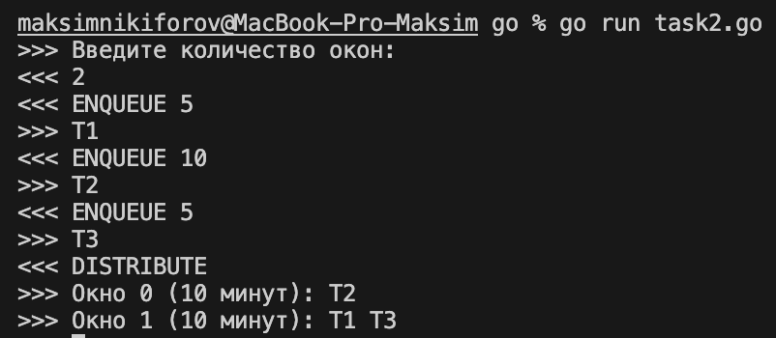

Рисунок 4 – Тест программы по примеру из задания

## Задание 3.

Реализация на C++. Многофайловый проект. Структура:

1. Main.cpp – точка входа, ввод/вывод данных пользователя.
2. Commands.h – заголовки функций, обрабатывающих запросы
3. Commands.cpp – функции, работающие с запросами пользователя.

Файл main.cpp. точка входа, ввод/вывод данных пользователя.

#include <iostream>

#include <vector>

#include "commands.h"

using namespace std;

vector<string> splitString(string s, const string& divider){

vector<string> res;

size_t pos = 0;

while ((pos = s.find(divider)) != string::npos) {

res.push_back(s.substr(0, pos));

s.erase(0, pos + divider.length());

}

res.push_back(s); // остаток строки

return res;

}

Type getCommand(const string& text) {

const map<string, Type> commands = {

{"CREATE_TRAIN", Type::CREATE_TRAIN},

{"TRAINS_FOR_TOWN", Type::TRAINS_FOR_TOWN},

{"TOWNS_FOR_TRAIN", Type::TOWNS_FOR_TRAIN},

{"TRAINS", Type::TRAINS},

};

return commands.find(text)->second;

}

int main() {

unordered_map<string, vector<string>> towns;

unordered_map<string, vector<string>> trains;

string command;

while (cout << "<<< ", getline(cin, command)) {

vector<string> splitted = splitString(command, " ");

Type task = getCommand(splitted[0]);

if (task == Type::CREATE_TRAIN) {

string trainName = splitted[1];

vector<string> trainTowns;

trainTowns.insert(trainTowns.end(), splitted.begin()+2, splitted.end());

if (trainTowns.size() > 1) {

createTrain(towns, trains, trainName, trainTowns);

} else {

cout << ">>> Too little train stops!\n";

}

} else if (task == Type::TRAINS_FOR_TOWN) {

string townName = splitted[1];

vector<string> trForTown = getTrainsForTown(towns,trains,townName);

if (trForTown[0] == "notown") { cout << ">>> Нет такого города!\n"; }

else if (trForTown[0] == "notrains") { cout << ">>> В этом городе поезда не останавливаются!\n"; }

else {

cout << ">>> ";

for (string& train : trForTown) { cout << train << " "; }

cout << endl;

}

} else if (task == Type::TOWNS_FOR_TRAIN) {

string train = splitted[1];

unordered_map<string, vector<string>> townsForTrain = getTownsForTrain(towns,trains, train);

for (auto& [town, trains] : townsForTrain) {

cout << town << ": ";

for (auto& train : trains) {

cout << train << " ";

}

cout << endl;

}

} else if (task == Type::TRAINS) {

printTrainsList(trains);

}

else {

cout << ">>> Unknown command. Try again\n";

}

}

return 0;

}

Файл commands.h – заголовки функций, обрабатывающих запросы.

#include <map>

#include <vector>

#include <string>

using namespace std;

#ifndef COMMANDS_H

#define COMMANDS_H

enum class Type {

CREATE_TRAIN,

TRAINS_FOR_TOWN,

TOWNS_FOR_TRAIN,

TRAINS

};

void createTrain(unordered_map<string, vector<string>>& towns, unordered_map<string, vector<string>>& trains, string trainName, vector<string> trainTowns);

vector<string> getTrainsForTown(unordered_map<string, vector<string>>& towns, unordered_map<string, vector<string>>& trains, string townName);

unordered_map<string, vector<string>> getTownsForTrain(unordered_map<string, vector<string>>& towns, unordered_map<string, vector<string>>& trains, string trainName);

void printTrainsList(unordered_map<string, vector<string>>& trains);

#endif //COMMANDS_H

Файл Commands.cpp – функции, работающие с запросами пользователя.

#include "commands.h"

#include <vector>

#include <map>

#include <iostream>

using namespace std;

void createTrain(unordered_map<string, vector<string>>& towns, unordered_map<string, vector<string>>& trains, string trainName, vector<string> trainTowns) {

trains[trainName] = trainTowns;

for (auto& town : trainTowns) {

towns[town].push_back(trainName);

}

}

vector<string> getTrainsForTown(unordered_map<string, vector<string>>& towns, unordered_map<string, vector<string>>& trains, string townName) {

if (towns.find(townName) == towns.end()) { return {"notown"}; }

return towns[townName];

}

unordered_map<string, vector<string>> getTownsForTrain(unordered_map<string, vector<string>>& towns, unordered_map<string, vector<string>>& trains, string trainName) {

unordered_map<string, vector<string>> townsForTrain;

if (trains.find(trainName) == trains.end()) { return townsForTrain; }

for (auto& town : trains[trainName]) {

for (auto& train : towns[town]) {

if (train != trainName) {

townsForTrain[town].push_back(train);

}

}

}

return townsForTrain;

}

void printTrainsList(unordered_map<string, vector<string>>& trains) {

for (auto& [train, towns] : trains) {

cout << ">>> " << train << ": ";

for (auto& town : towns) {

cout << town << " ";

}

cout << endl;

}

}

Тестирование работы программы. Рисунок 5.

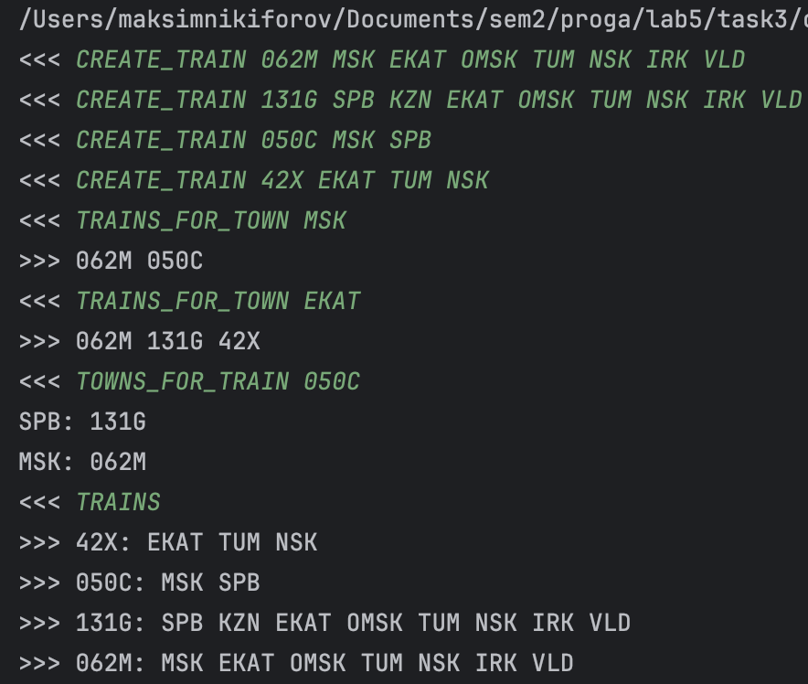

Рисунок 5 – Тест программы с некоторыми реальными поездами.

## Задание 4.

### Реализация на C++.

#include <iostream>  
#include <set>  
using namespace std;  
  
void addFriend(unordered_map<string, set<string>>& guys, const string& person1, const string& person2) {  
 guys[person1].insert(person2);  
 guys[person2].insert(person1);  
}  
  
int friendsCount (unordered_map<string, set<string>>& guys, const string& person1) {  
 return guys[person1].size();  
}  
  
bool isFriends (unordered_map<string, set<string>>& guys, const string& person1, const string& person2) {  
 return find(guys[person1].begin(), guys[person1].end(), person2) != guys[person1].end();  
}  
  
vector<string> splitString(string s, const string& divider){  
 vector<string> res;  
 size_t pos = 0;  
 while ((pos = s.find(divider)) != string::*npos*) {  
 res.push_back(s.substr(0, pos));  
 s.erase(0, pos + divider.length());  
 }  
 res.push_back(s); // остаток строки  
 return res;  
}  
  
int main() {  
 unordered_map<string, set<string>> people;  
  
 string command;  
 while (cout << "<<< ", getline(cin, command)) {  
 vector<string> splitted = splitString(command, " ");  
 string task = splitted[0];  
  
 if (task == "FRIENDS") {  
 addFriend(people, splitted[1], splitted[2]);  
 cout << ">>> OK\n";  
 } else if (task == "COUNT") {  
 cout << ">>> " << friendsCount(people, splitted[1]) << "\n";  
 } else if (task == "QUESTION") {  
 cout << ">>> ";  
 isFriends(people,splitted[1],splitted[2]) ? cout << "YES" : cout << "NO";  
 cout << endl;  
 } else {  
 cout << ">>> Unknown command. Try again\n";  
 }  
 }  
 return 0;  
}

Тестирование работы программы. Рисунки 6-10.

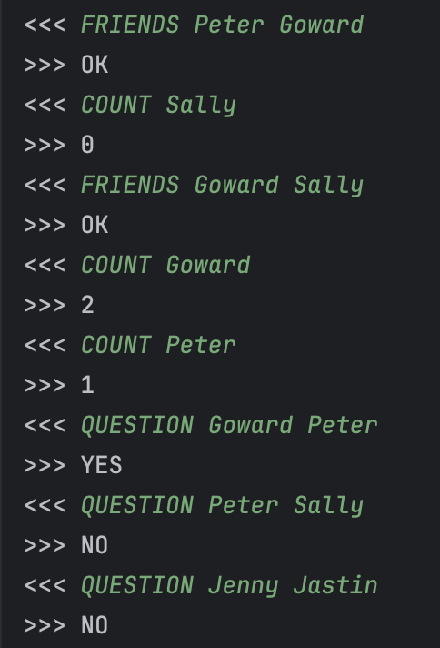

Рисунок 6 – Тест на данных из задания

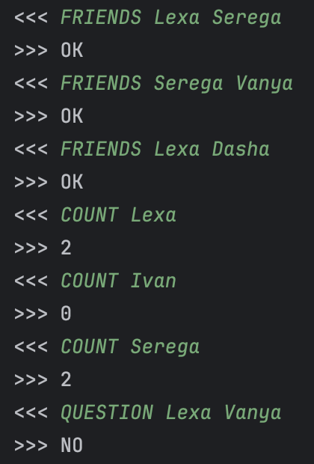

Рисунок 7 – Тест на придуманных данных

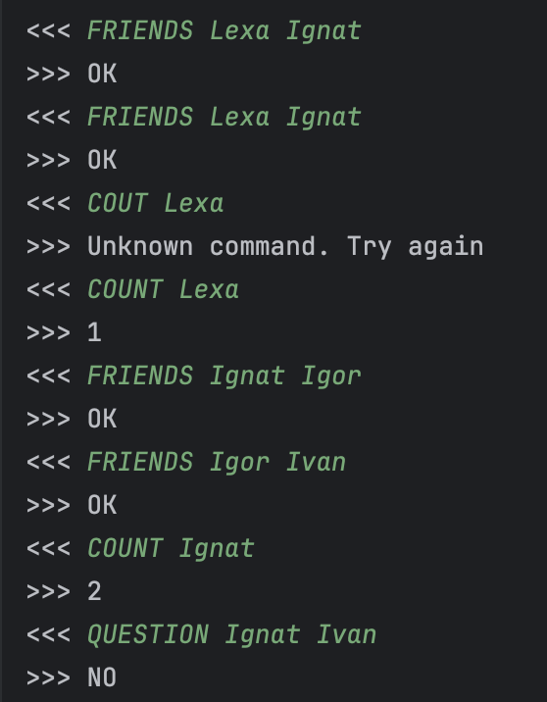

Рисунок 8 – Тест на других придуманных данных

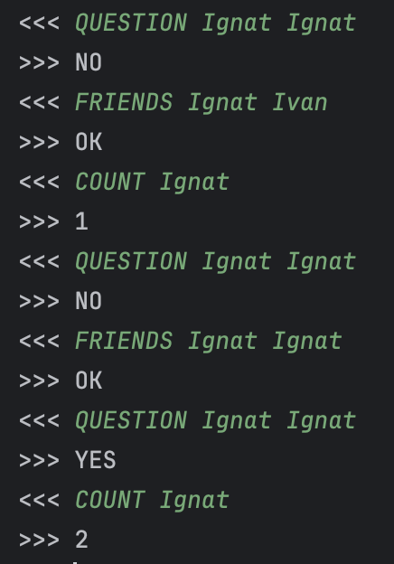

Рисунок 9 – Тест на выдуманных данных

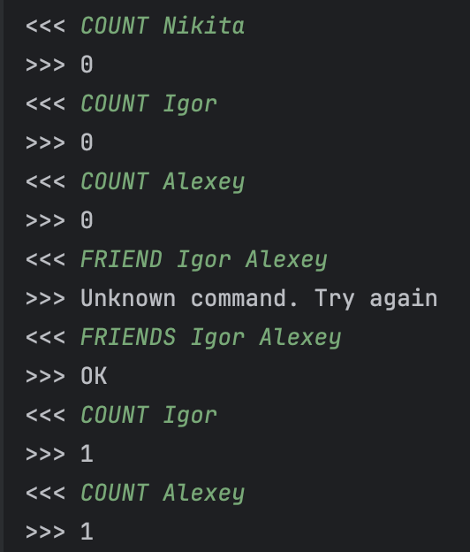

Рисунок 10 – Тест на выдуманных данных.

# Вывод

В ходе данной лабораторной работы была достигнута цель по программированию и отладке программ формирования и обработки контейнеров данных, была изучена работа с комбинациями контейнеров.

Github: https://github.com/Kefircheggg/nstu_lab5